**Урок в темі № 3**

**Тема.** Повторення та систематизація знань та вмінь учнів з теми «Функції і графіки»

**Мета:** повторити та систематизувати набуті учнями знання про зміст основних понять теми та види задач; повторити та систематизувати ос­новні способи дій, що були опановані учнями під час вивчення теми; про­вести підготовку до підсумкового тематичного оцінювання.

**Тип уроку:** повторення та систематизація знань та вмінь.

**Хід уроку**

**I. Організаційний момент**

1. Готовність до уроку.
2. Підсумки виконання домашнього завдання.

**II. Перевірка домашнього завдання**

**№678(2,3)**



**№690(2 ст.)**



**№704**



**№692(3)**



**III. Постановка мети й формулювання завдань уроку**

Уточнюємо дидактичну мету тріади останніх уроків — повторити та систематизувати знання, вміння і навички щодо третьої основної змістової лінії курсу алгебри 7 класу — «Функції та графіки».

**IV. Повторення та систематизація знань**

*Схема 1*

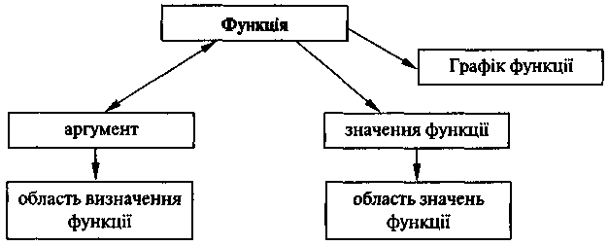

*Схема 2*

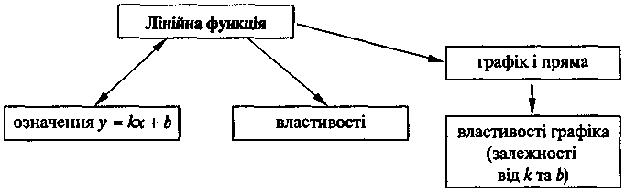

***Виконання усних вправ***

Функцію задано формулою *у* = 2*х* – 3.

1. Знайдіть значення функції, що відповідає аргументу 4.
2. Знайдіть, при якому значенні аргументу значення функції дорівнює 1.
3. Чи належить графіку функції точка *А*(-1; -5)?
4. Яка область визначення функції?
5. Яка область значень функції?
6. Точки перетину з координатними осями.
7. Як розташовано графік цієї функції відносно прямої

*у =* 2*х +* 7; *у = х –* 3; *у =* -3?

1. Визначити координати точки перетину з прямою *у = х –* 2*.*

***Виконання письмових вправ***

1. Функцію задано формулою *.* Заповніть таблицю відповід­них значень *х* та *у:* **№820**
2. Яка область визначення функції, що задана формулою:

1) ; 2) **№822(1, 2, 6)**

1. Для лінійної функції побудуйте графік: **№827(1, 4).**
2. Не виконуючи побудови, знайдіть координати точки перетину графіків  
   лінійних функцій:

1) *у =* 4*х +* 9та *у =* 6*х –* 5; 2) *у =* 10*х –* 7та *у* = 5.

**V. Підсумок уроку**

**VI. Домашнє завдання**

№822(3, 5), 827(2, 5)